**中国中铁轨道研发设计中心住宅02地块**

**外墙保温及饰面层施工方案**



编 制 人：

编制日期：

审 核 人：

审核日期：

中铁建工集团有限公司

中铁轨道研发设计中心工程项目经理部

目录

1. 编制依据 - 1 -

2. 工程概况 - 2 -

2.1工程简介 - 2 -

2.2设计概况 - 2 -

3. 施工安排 - 2 -

3.1施工部位及工期要求 - 2 -

3.2施工劳动力组织及职责分工 - 3 -

4. 施工准备 - 4 -

4.1技术准备 - 4 -

4.2机具准备 - 4 -

4.3材料准备 - 4 -

5. 施工方法与技术措施 - 5 -

5.1流水段划分 - 5 -

5.2工程施工方法 - 5 -

5.3工程施工工艺 - 6 -

5.4技术措施 - 6 -

6. 质量要求 - 15 -

6.1材料性能要求 - 15 -

6.2质量验收 - 19 -

7. 安全注意事项 - 20 -

8. 应急救援措施 - 21 -

8.1应急救援准备 - 22 -

8.2应急响应 - 23 -

8.3定点医院线路图 - 27 -

# 编制依据

1.《建筑节能工程施工质量验收规范》 GB50411-2007

2.《住宅建筑规范》 GB50368-2005

3.《建筑装饰装修工程质量验收规范》 GB50210-2018

4.《建筑工程施工质量验收统一标准》 GB50300-2013

5.《高处作业吊篮》 GB19155-2017

6.《建筑设计防火规范》 GB50016-2014

7.《建筑工程施工现场消防安全技术规范》 GB50720-2011

8.《公共建筑节能设计规范》 GB 50189-2015

9.《镀锌电焊网》GB T 33281-2016

10.《建筑施工安全检查标准》JGJ59-2011

11.《外墙外保温工程技术规程》JGJ144-2004

12.《建筑涂饰工程施工及验收规程》JGJ/T29-2015

13.《热固复合聚苯乙烯泡沫保温板》JG/T536-2017

14.《建筑内外墙底漆》JG/T210-2007

15.《真石漆技术指标》JG/T24-2018

16.《外墙外保温建筑构造》10J121

17.《外墙饰面砖质量控制技术措施》成建委[2016]39号文

18.《不燃型复合膨胀聚苯乙烯保温板应用技术导则》

19.中国中铁轨道研发设计中心住宅02地块1#-12#楼施工图纸

# 工程概况

## 2.1工程简介

本工程为中国中铁轨道研发设计中心住宅02地块，位于成都市天府新区科学城兴隆湖南岸，场地四周均有规划道路。本工程规划总建筑面积105783.57㎡，其中地上建筑面积74359.36㎡，地下建筑面积为31424.21㎡。建筑性质地上为住宅、商业，地下为车库。本工程地下为1~2层，地上分为11栋高层住宅单体及1栋商业楼，其中1~3#、9~11#地上24层，4#、8#地上17层，5~7#地上16层，建筑标准层层高为3.15m；12#楼为地上3层纯商业楼。本工程11栋高层住宅主体结构为剪力墙结构，12#楼为框架结构。

## 2.2设计概况

本工程1-11#楼外墙装修设计做法如下：

⑨辊涂水性透明罩面漆一遍

⑧喷涂真石漆一遍

⑦辊涂硅树脂改性外墙乳胶漆底（勾缝）色一遍

⑥使用高浓缩底面处理剂封一遍

⑤真石漆涂料配套专用防水抗裂基层

④10厚抗裂砂浆保护层（压入一层抗碱玻纤维网格布（300g/m2）抹柔性耐水腻子压光）

③粘贴不燃型复合膨胀聚苯乙烯保温板（浸渍型）（45mm厚）

②14厚1:3（M15）水泥砂浆找平层（掺5%防水剂）

①墙基层刷喷水泥浆一道

# 施工安排

## 3.1施工部位及工期要求

计划施工开始时间：2019年7月16日，计划完成时间：2019年12月15日。

1#楼施工日期：2019年8月10日-2019年12月11日

2#楼施工日期：2019年8月11日-2019年12月12日

3#楼施工日期：2019年8月14日-2019年12月15日

4#楼施工日期：2019年8月10日-2019年12月7日

5#楼施工日期：2019年7月20日-2019年11月16日

6#楼施工日期：2019年7月16日-2019年11月12日

7#楼施工日期：2019年7月16日-2019年11月12日

8#楼施工日期：2019年7月20日-2019年11月16日

9#楼施工日期：2019年7月20日-2019年12月10日

10#楼施工日期：2019年8月14日-2019年12月15日

11#楼施工日期：2019年8月14日-2019年12月15日

## 3.2施工劳动力组织及职责分工

项目经理（汪双民）：负责工程现场日常管理及各方协调。现场管理工作的具体执行人，对外墙施工安全、质量、工期、成本负责。

项目总工（毕信友）：组织指定施工技术方案，并负责监督实施过程；负责施工全过程的施工质量；组织质量验收、图纸资料的发放和交工资料整理。

技术员（袁小刚）：负责制定外墙施工技术方案，分析图纸中出现的问题，与设计协商解决；针对现场施工质量控制要点对工长及劳务层相关负责人进行技术交底，并对现场出现的技术和质量问题及时制定处理方案并反馈到相关部门。

安全员（肖飞）：负责外墙施工作业的安全交底，并对施工过程中安全专项进行监控。

质检员（张亚）：负责检查施工过程中的技术要求的落实情况，各工序的验收，对现场发生的质量问题及时发现，并反馈给技术室；监督现场施工不合格项的整改。

材料员（安彦成）：负责工程材料及施工材料和工具的购置、运输，监督控制现场各种材料和工具的使用情况等。

专业分包层负责人：分负现场工人具体操作的安排，组织现场班组进行施工。

施工班组：根据现场施工阶段，分包队伍根据人员安排划分小组。

# 施工准备

## 4.1技术准备

1、审图：

施工前认真查阅现有施工图纸（包括与建筑图对应的情况）、施工组织设计、相关安全质量规范，遇到图纸上的问题提前与设计联系解决，并办理工程洽商确认。并编制外墙施工方案、技术交底、安全交底。

2、技术交底：

针对外墙施工的关键环节，编制详细的技术交底，说明具体的施工方法，质量控制标准，使施工管理人员深入了解和掌握施工质量的控制方法及措施，也有利于施工班组自检、质量控制人员检查。

## 4.2机具准备

|  |  |  |
| --- | --- | --- |
| 机械设备 | | |
| 名称 | 功率 | 数量 |
| 手动切割机 | / | 10 |
| 电动切割机 | 600-1000W | 5 |
| 电动搅拌机 | 400-600rpm | 5 |
| 电钻 | 600～1000W | 10 |
| 两米靠尺 | / | 20 |
| 直尺 | / | 20 |
| 吊线 | / | 20 |
| 橡皮锤 | / | 20 |
| 斗车 | / | 40 |

## 4.3材料准备

外墙外保温工程所用材料，按设计要求选用，并符合国家和成都市相关标 准的要求。材料进入现场生产厂家必须提供法定检测报告及出厂合格证，产品包装 完好。 住宅部分外墙保温材料主要有：不燃型复合膨胀聚苯乙烯保温板，胶粘剂、抹面胶浆、锚栓、镀锌电焊网、抗碱玻纤网等。

1.材料计划管理

开始施工前，向物资部门提出物资总控计划，作为供应备料依据；在施工中，根据工程变更及调整的施工进度，及时向生产部门提出调整材料计划，作为动态供料的依据；按施工进度对材料计划的执行情况进行检查，不断改进材料供应。

2.材料进场验收

所有的材料均提前进场，进场时加强检查验收，严把质量关，材料进场后及时在监理的见证下取样复试，并做好材料的标识工作，避免不合格材料用到工程中。为了把住材料的质量和数量，在材料进场时必须根据时料计划、送料凭证、质量保证书或产品合格证以及厂家检验报告进行材料的质量和数量验收；验收工作按质量验收规范和计量检测规定进行。

3.材料的储存与保管

进库的材料应验收入库，建立台帐；现场的材料必须做好防火、防盗、防雨、 防质变、防损坏等保护设施；施工现场材料的放置要按规定堆放，做到位置正确、保管处置适当、合乎堆放保管制度。

# 施工方法与技术措施

## 5.1流水段划分

1#-11#楼住宅外墙施工根据主体结构验收进度进行。每栋单体分区段施工，以每个悬挑架所含楼层数（6层）为一个区段，各立面同时施工；同一立面自上而下进行施工。

## 5.2工程施工方法

（1）4~8#楼：真石漆施工前（含基层抹灰、保温施工、抗裂砂浆抹灰及腻子压光），采用悬挑式脚手架施工，外架要求详见专项方案；真石漆施工采用吊篮施工，在腻子完成后进行外架拆除及吊篮安装，详吊篮专项方案。

（2）1~3#楼：真石漆施工前（含基层抹灰、保温施工、抗裂砂浆抹灰及腻子压光），采用悬挑式脚手架施工，以每一悬挑所含楼层为一批次进行，两个挑架层挑同时施工，每一挑采用两层脚手板进行周转作业。施工时挑架所在层必须满铺脚手板，架体与建筑边缘采用15mm厚多层板进行封闭严实，外架要求详见专项方案；真石漆施工采用吊篮施工，在腻子完成后进行外架拆除及吊篮安装，详吊篮专项方案。

（3）9~11#楼：全阶段采用悬挑式脚手架施工，以每一悬挑所含楼层为一批次进行，三个挑架层挑同时施工，每一挑采用两层脚手板进行周转作业。施工时挑架所在层必须满铺脚手板，架体与建筑边缘采用15mm厚多层板进行封闭严实，外架要求详见专项方案。

## 5.3工程施工工艺

结构基层处理、材料及工作准备 → 吊垂直线、弹控制线 → 基面润湿，刷水泥浆 → 14厚1:3（M15）水泥砂浆找平，加5%防水剂（砌体墙与剪力墙结合处设300mm宽镀锌电焊网：0.7*12.7*12.7）→ 抹粘贴砂浆 → 粘贴不燃型复合膨胀聚苯乙烯保温板（浸渍型）（45厚）→ 安装锚固件塑料套管、固定锚固件（每平米不少于6个）→ 10厚抗裂砂浆保护层（锚栓固定一层300g/㎡抗碱玻纤网格布抹柔性耐水腻子压光）→ 腻子打磨、验收墙面、弹线分格 → 使用高浓缩底面处理剂封一遍 → 辊涂硅树脂改性外墙乳胶漆底（勾缝）色一遍 → 贴美纹纸 → 喷涂真石漆一遍 → 打磨真石漆分缝部位 → 辊涂水性透明罩面漆一遍 → 成品保护。

## 5.4技术措施

（1）基层处理

1）本工程的结构墙体基面必须清理干净，无浮浆、油污，对并检验墙面平整度和垂直度，超差部分应先剔平或用1：3水泥砂浆补齐。当凹面大于35mm时分层进行抹面，并加钢丝网，防止一次性抹平后凹面抹灰层拉裂。基层处理后监理验收合格在进行下道工序。

2）外墙螺栓眼按要求提前封堵：

A.剔除塑料垫块扩孔深度不小于20mm、直径不小于30mm。

B.清理孔内杂物垃圾，周边浇水湿润。

C.从外侧堵塞防水水泥砂浆到墙体内5cm 并压实。

D.从内侧向孔内喷射发泡剂长度10cm 左右。

E.内侧用水泥砂浆堵塞剩余孔道并压实。

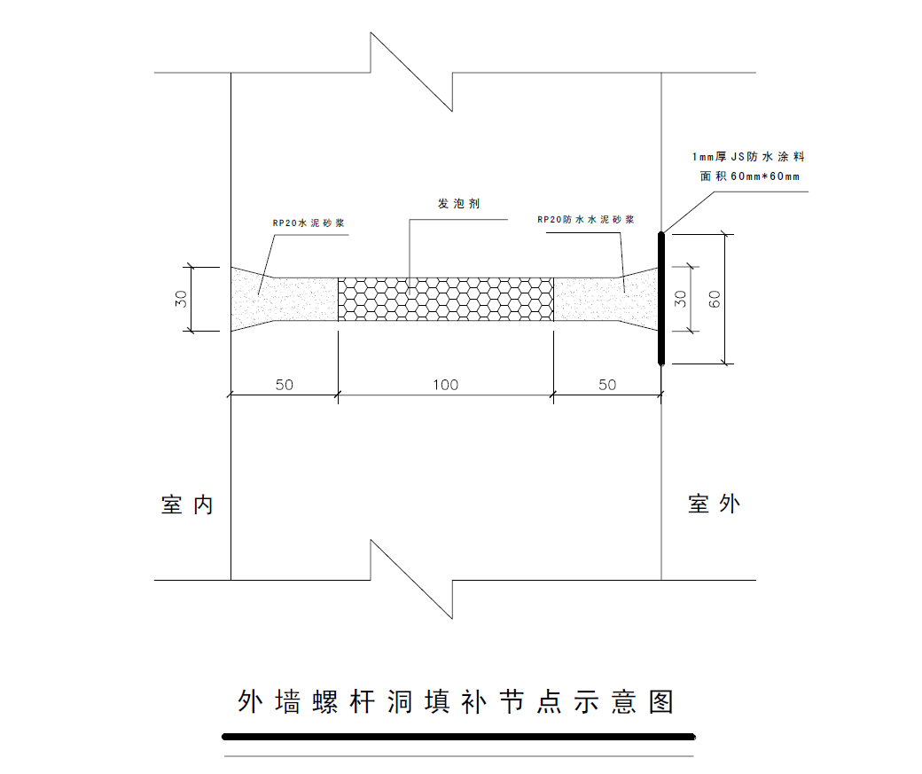

14厚1:3M15水泥砂浆

（加5%防水剂）

发泡剂

14厚1:3M15水泥砂浆

（加5%防水剂）

（2）找平层施工

1）吊垂直、放线：根据设计的保温层厚度从楼顶的四角、阴阳角及窗洞口两侧向下悬垂钢丝线并进行放线，同时在窗口上下悬挂水平通线控制水平方向抹灰；凸出阳台设置横竖钢丝控制线。

2）贴饼：根据所放垂线和水平线，在每一面墙上抹灰饼（遇到有门窗口垛角处要补作灰饼），灰饼厚度即找平层厚度，灰饼间距为1.8m。

3）喷水湿润：提前1-2天用水将墙体湿润，喷水要均匀，不得遗漏，墙体表面的吸水深度控制在20mm左右。

4）甩浆：混凝土光滑面用建筑胶粉：水泥：过筛细砂＝1：1：1.5的水泥砂浆做甩浆液，要使混凝土面布点均匀，不应有漏涂。浇水养护24h，待水泥浆液达到一定强度后再进行基层处理。

5）钉钢丝网：在砌体与剪力墙交接处以及墙面偏差大于30mm的地方钉钢丝网。用钢钉或射钉每200－300mm加铁片固定，钢丝网宽度不小于300mm，与不同基层的搭接宽度每边不小于150mm。

5）抹灰：根据所贴灰饼厚度进行抹灰。

（3）安装不燃型复合膨胀聚苯乙烯保温板（浸渍型）

1）规格：标准板面尺寸为1200×600，对角线误差±2mm。非标准板按实际需要尺寸加工。对角线尺寸允许偏差±2mm，大小面垂直。

2）粘结砂浆一次配制量以2h内用完为宜。

3）自上往下、错缝依次粘贴，贴板前要比试两块板间的厚度、缝隙是否平整、严密。若不平、不严时需要用锉修平整，缝隙严密后，再进行粘贴。

4）本工程外墙保温系统保温板粘贴采用满粘法，板与板之间的缝隙不大于1.5mm，板与板之间的高差不得大于1.5mm。

5）贴板前先拉好垂直线、水平线、跟线贴板。自上而下进行铺贴，相邻排板错缝搭接，搭接长度不宜小于1/2板长，每贴完一块板，应及时清除挤出的粘贴砂浆，板间不留空隙，如出现间隙，应用相应宽度的聚苯乙烯保温板填塞。阴角处相邻的两墙面所粘聚苯乙烯保温板应交错连接（马牙槎）。阴阳角处、转角部位应咬茬搭接。保温板的拼缝不得正好留在门窗口的四角处，接缝离开角部至少200mm。

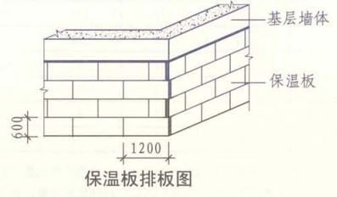 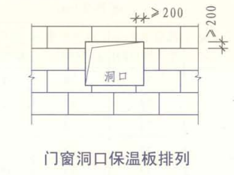

1. 接缝不平处应用粗砂纸或专用工具磨平，粗砂纸宜衬有平整板材。打磨动作宜为轻柔的圆周运动。磨平后应用刷子将碎层清理干净。
2. 每两层及首层设置一道镀锌角钢托架，用于保温板卸荷，托架规格为45*45*6000mm，可根据尺寸进行切割。如图示意：

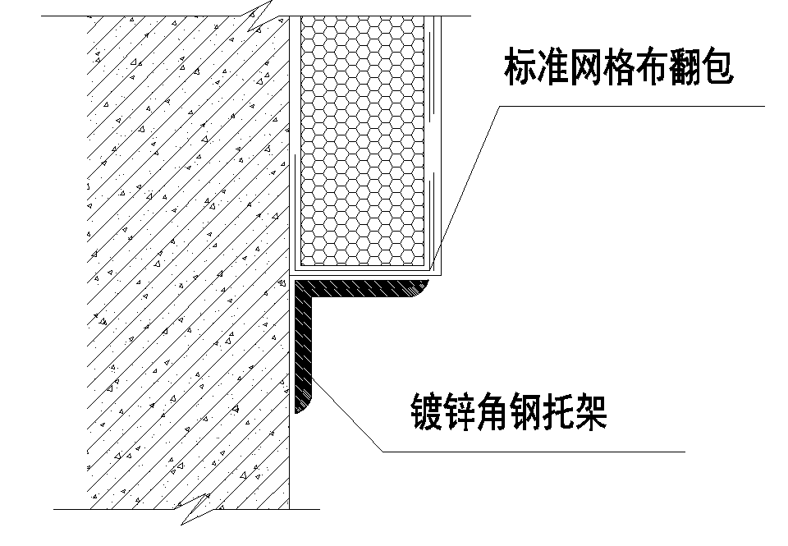

（4）固定锚固件

1）固定件在挤塑板粘贴8小时后开始安装，并在其后24小时内完成。按设计要求的位置用冲击钻钻孔，并保证固定件锚入基层墙体的有效锚固深度不低于30 mm，以确保牢固可靠。

2）固定件个数按横向位置居中、竖向位置均分放置，保证在6个/㎡以上，面积大于0.1m2的单块保温板必须采用锚固件辅助加固。

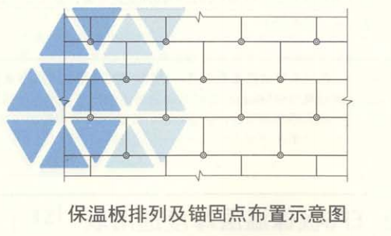

3）固定件加密：阳角、孔洞边缘及窗四周在水平、垂直方向2m范围内需加密，间距不大于300mm，距基层边缘为60mm。

（5）EPS线条安装

1）EPS线条在基层抹灰完成，并通过验收后方可进行安装。本工程EPS线条位置如下：

1~3#楼及9~11#楼水平线条位于66.150m标高、屋面女儿墙外围、花架及机房女儿墙外围、各层卫生间窗上下口。竖向线条在9.45m标高以上，各方向立面均有分布，具体详见设计图纸。

4~8#楼水平线条位于47.250m标高、屋面女儿墙外围、花架及机房女儿墙外围、各层卫生间窗上下口。竖向线条在9.45m标高以上，各方向立面均有分布，具体详见设计图纸。

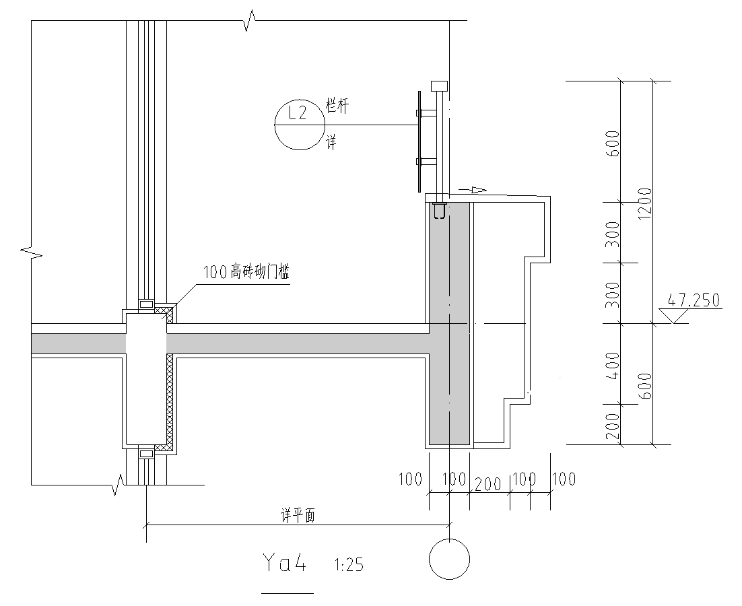

水平EPS线条

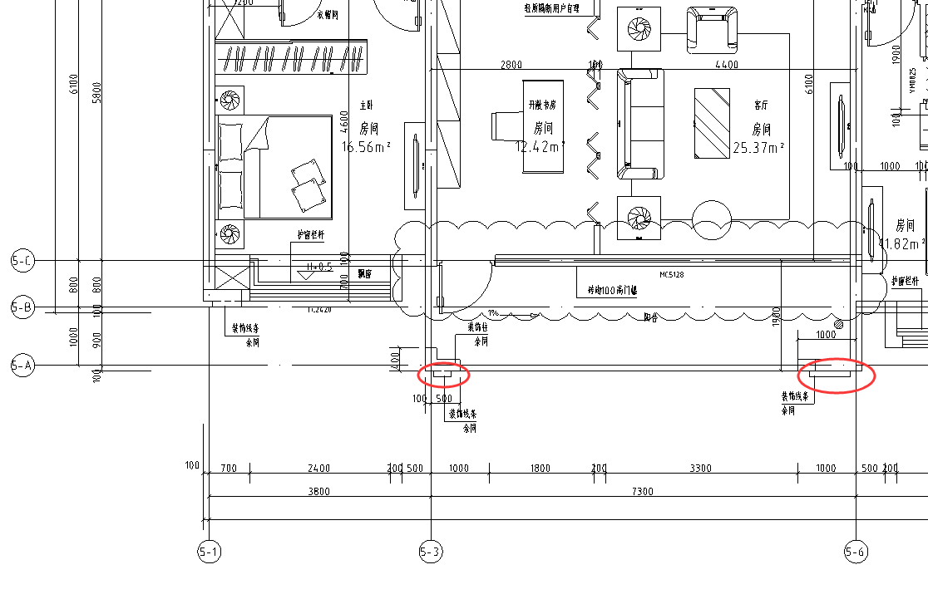

竖向EPS线条（局部）

2）EPS线条做法如下：

A.真石漆面层（详见本方案5.4节第（7）条）；

B.满刮耐水腻子两遍（线条顶部用1:3（M15）水泥砂浆找坡，压入一层耐碱网格布，最薄处14mm，坡度5%）；

C.专用粘结砂浆粘结EPS预制线条（专业厂家预制，容重≥22Kg/m³），底部用φ10（间距500mm）圆钢支撑固定（粘结砂浆达到强度前），中间用φ10螺纹钢固定（间距500mm)；

F.基层处理，刷水泥浆一道，用1:3(M15)水泥砂浆找平，加5%防水剂（14mm厚）。

（6）抹面层施工

1）抹面层施工应在不燃型复合膨胀聚苯乙烯保温板（浸渍型）铺贴施工完成并完成验收合格后进行。

2）抹面层施工时，应同时在檐口、窗台、窗楣、雨蓬、阳台、压顶以及凸出的顶面做出坡度，端部应有滴水槽或滴水线。

3）抹抹面砂浆，需涂抹均匀，并按墙面要求压入耐碱玻纤网格布，留出搭接宽度，先贴好翻包玻纤网，再贴大面积玻纤网，沿水平方向铺设，绷直压平，返浆覆盖。

4）抹耐水腻子，需在抗裂砂浆上批刮找平，耐水腻子必须和抗裂砂浆相互兼容，否则因胀缩不同会导致真石漆出现大小不一的裂缝。腻子干固厚进行打磨至表面无刮痕、平整为止，并清除浮灰，表面平整度偏差控制在2mm内，然后进行下道工序施工。

5）耐碱玻纤网格布的搭接和埋入长度

A.搭接或重叠：非连续的玻纤网之间必须相互搭接，在接缝处被切断的部位应采用补网搭接，搭接长度不应小于150mm。

B.墙转角：墙转角处网应连续，由转角一侧包至另一侧的长度不应小于150mm，外墙首层转角增铺玻纤网格布一层。如图：

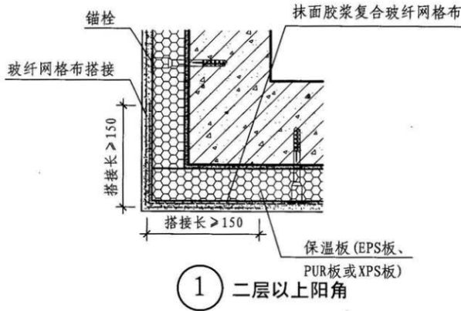 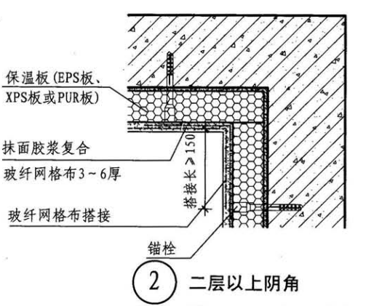

C.门窗洞口四周耐碱网格布应翻出200mm，并在门（若有门槛同窗下口增贴网格布）窗洞口等处应沿45°方向增贴一道耐碱网格布（200×300mm）。

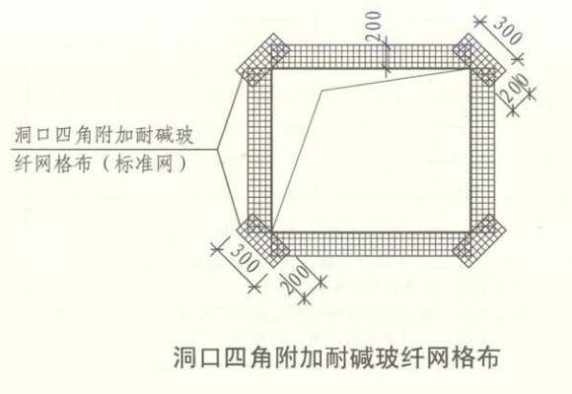

D.真石漆与石材交接、面砖与石材交接处，勒脚节点、窗口节点处保温板需进行反包标准网玻纤网。其方法是将玻纤网与基层先粘贴，待保温板粘贴后进行反包。

（7）外墙真石漆施工

1）辊涂抗碱底漆

A.对基层表面处理后，应仔细检查，腻子干透基层含水率小于10%，确认符合要求后进行基层封墙底漆施工。

B.基层封底前对门窗、空调支架等金属部件部位进行必要的包裹和遮盖，待整体施工完成后去除，以防止污染和锈蚀。

C.基层封底底漆施工前，严格按照产品规定的稀释比例进行稀释，并搅拌充分，保证均匀。

D.底漆施工完成4~6小时后进行下道工序，辊涂不得漏涂、漏底、不流挂。

2）弹线标志分格、贴纸

根据设计要求对墙面进行分格，根据设计要求对墙面进行分格，分格时从整个单体的四周由上而下同时分格，以保证四周相应的灰缝在同一水平线上，粘贴胶带纸须先贴直线，再贴横线，所有竖向灰缝相互平行、铅垂，做到灰逢横平竖直。

3）喷涂真石漆

施工温度10℃以上，厚度约2~3mm，喷嘴距离作业面400~800mm，需喷涂二至三道，间隔2h，方可打磨。用多支喷枪同时进行作业时，应选相同型号的喷嘴，以使每支喷出的浮点基本一致，否则会影响整体效果。

1. 真石漆打磨

在喷涂防水保护膜之前，需用普通400~600目砂纸等工具磨掉已干透涂层表面的浮砂及砂粒之锐角，增加天然真石漆表面的美感，同时保证防护膜的完全覆盖。采用砂纸，轻轻抹平真石漆表面凸起的砂粒即可，用力不可太猛。否则，会破坏漆膜，引起底部松动，严重时会造成附着力不良，真石漆脱落。

1. 辊涂水性透明罩面漆一遍

喷涂罩光面漆防水保护膜，一定要在天然真石漆完全干透后进行。选用下壶喷枪，压力4-7kg/cm2，罩光漆用量0.3-0.5kg/m2。施工温度不低于10℃，喷涂两遍，间隔2h，厚度约30微米，完全干燥需7d。

（8）门窗洞口节点做法

1）飘窗做法：飘窗外侧上口及下口均做100收口，坡向外口，坡度10%-30%，内侧用1:3(M15)水泥砂浆找平；在基层抹灰时飘窗空调板内需要压光作防水（具体详专项方案）。

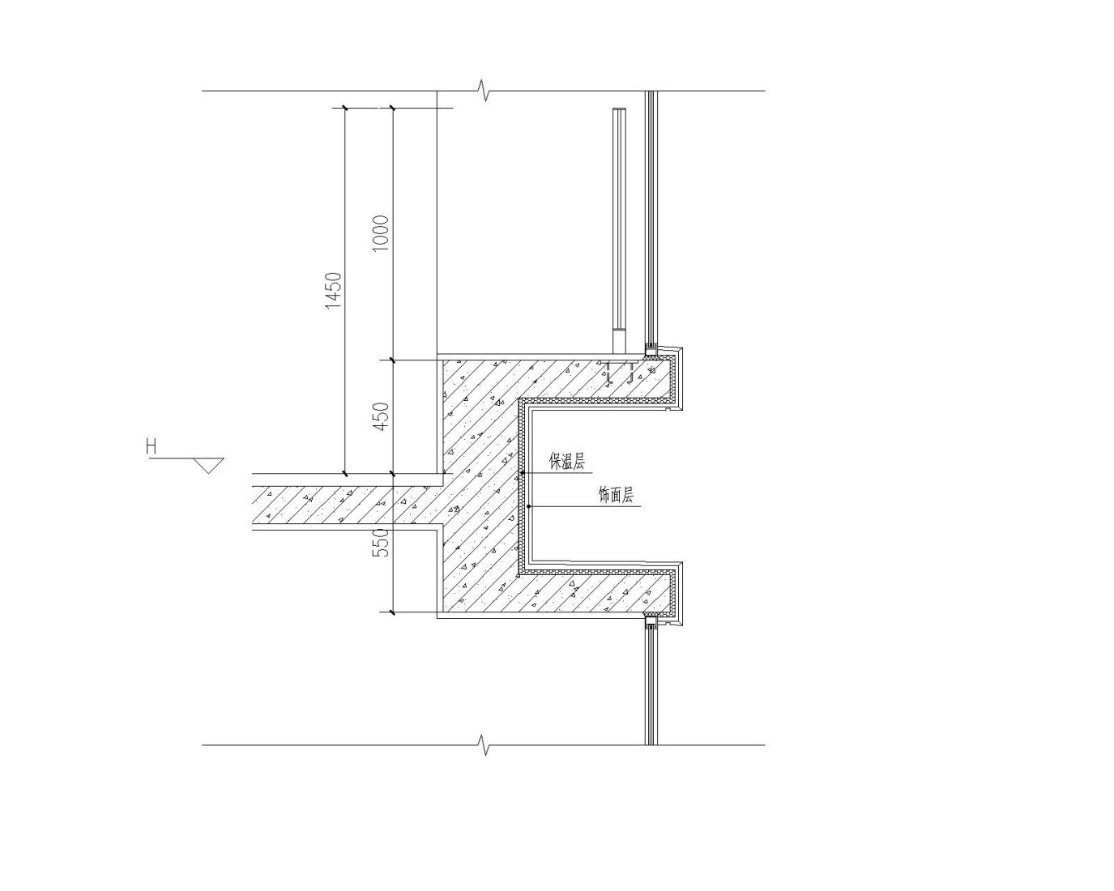

2）外窗节点做法：应将门窗洞口四周用1:3（M15）防水水泥砂浆（5%防水剂）填实压光找坡坡向外侧，铝合金或钢门窗时，可在缝隙中嵌填不会产生永久变形，不吸水、不吸气、不会因受热而隆起的材料，如聚氨脂泡沫或聚乙稀发泡材料等。然后再在外面用弹性密封剂封严，勾缝抹严。

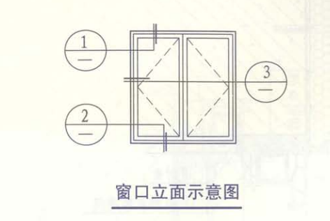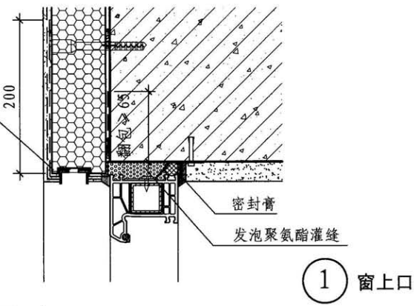

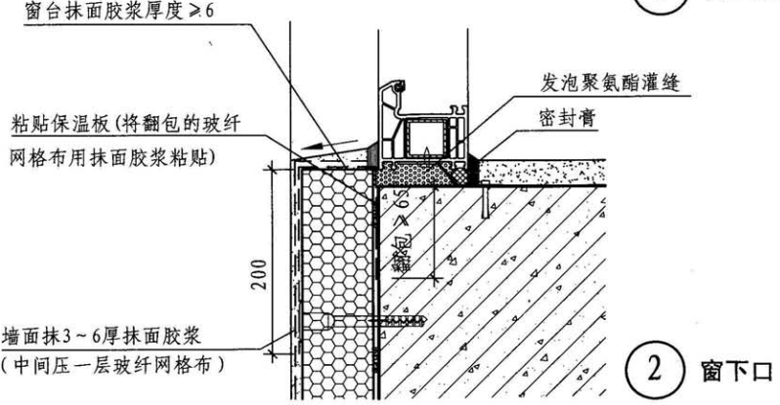

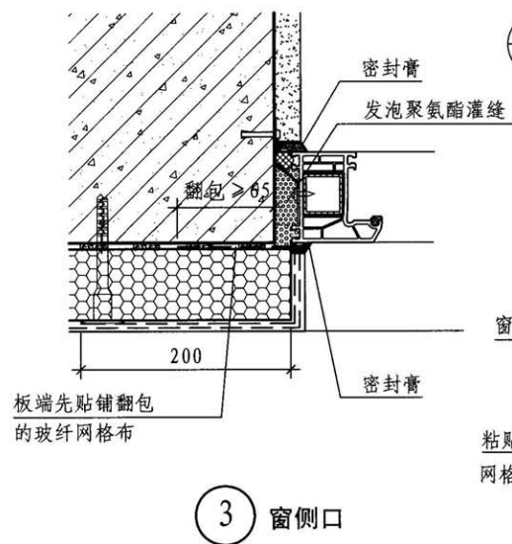

# 质量要求

## 6.1材料性能要求

（1）不燃型复合膨胀聚苯乙烯保温板

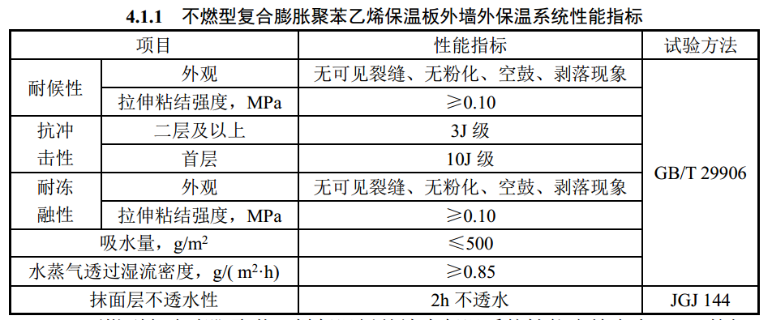

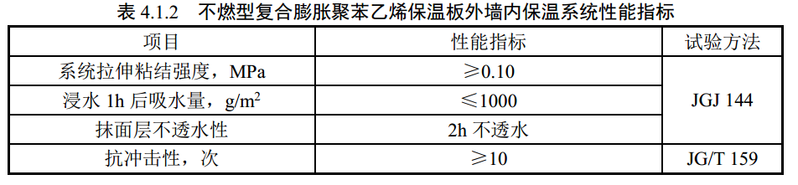

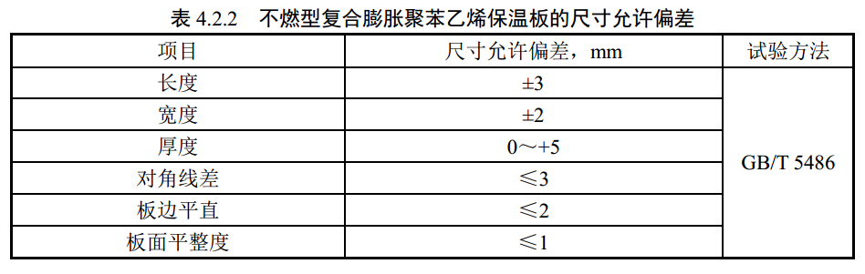

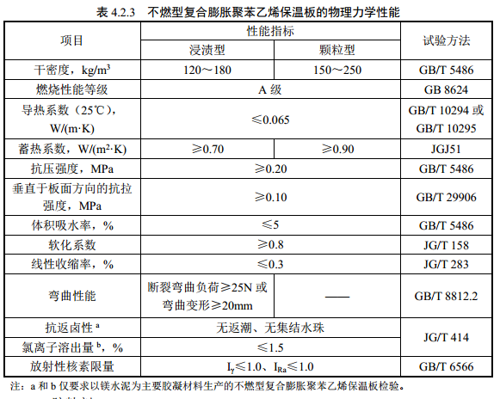（2）胶粘剂

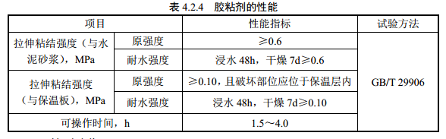（3）抹面砂浆

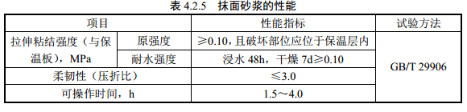

（4）耐碱玻纤网格布

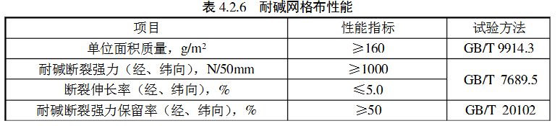

（5）塑料锚栓

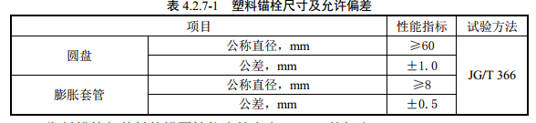

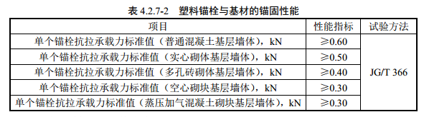

（6）真石漆

1）主涂料层

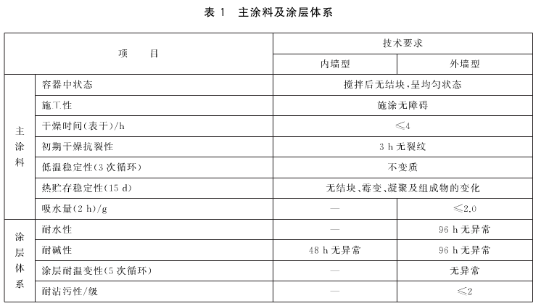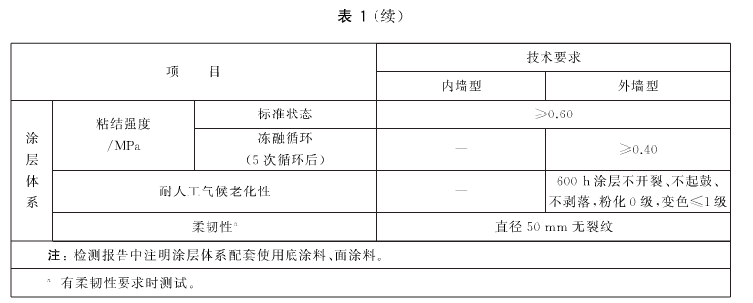

2）面涂料层

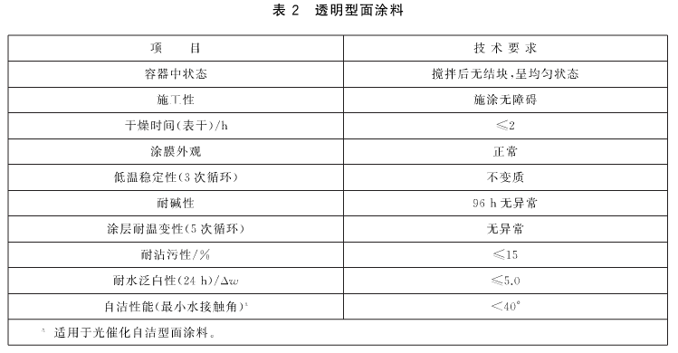

## **6.2质量验收**

6.2.1主控项目

1. 本系统所使用的所有材料质量和技术性能均应满足有关国家标准、行业标准及本图集的要求，应检查出厂合格证和进行复检。
2. 基层找平层施工完成后应进行质量验收，无空鼓、裂缝等，验收合格后进行下道工序施工。  
    （3）保温层的厚度及构造做法应符合建筑节能设计要求，不允许有负偏差。  
    （4）保温层与基层墙体以及各构造层之间必须粘结牢固，无脱层、空鼓、裂缝。
3. 保温层及饰面层与其他部位交接处的收口处，应采取密封措施。
4. 饰面层施工完成应进行质量验收，无空鼓、开裂，进行粘结强度检测，符合规范要求后方可进行。  
   6.2.2一般项目

（1）表面平整、洁净、接茬平整，无明显抹纹，线角应顺直、清晰，面层无粉化、起皮、爆灰等现象。  
 （2) 墙面埋设暗线、管道后，墙面用四角网和抹面砂浆加强，表面抹灰平整。  
 (3) 网格布的铺贴和搭接应符合设计和施工要求，抹面砂浆抹压应密实，不得空鼓、褶皱、外露。

6.2.3允许偏差和检验方法

保温层允许偏差表

|  |  |  |
| --- | --- | --- |
| 项目 | 允许偏差 | 检验方法 |
| 立面垂直 | ≤3mm | 用2米托线板检查 |
| 表面平整 | ≤3mm | 用2米靠尺和楔尺检查 |
| 阴阳角垂直 | ≤3mm | 用直角检测尺检查 |
| 阴阳角方正 | ≤3mm | 用5m线和尺量检查 |
| 上下窗口左右偏移 | ≯20mm | 用经纬仪、吊线检查 |
| 同层窗口上、下 | ≯20mm | 用经纬仪、吊线检查 |
| 保温层厚度 | 不允许有负偏差 | 用探针、钢尺检查 |

6.2.4成品保护

（1）设专人负责成品保护工作。

（2）施工完的墙面、色带、滴水槽、门窗口等处残存砂浆，应及时清理干净；翻拆架子应防止碰撞已完成的保温墙体，其它工种作业时不得污染或损坏墙面，严禁踩踏窗口；保温层、抗裂防护层、装饰层在干燥前应防止水冲、撞击、振动。

（3）加强职工教育提高成品保护意识。

（4）抹完聚合物水泥砂浆的保温墙体，不得随意开凿孔洞，如确实需要应在聚合物水泥砂浆达到设计强度后方可进行，并且只许从墙外向内开凿。安装物件后其周围应恢复原状。

（5）合理安排水、电设备安装工序，协调施工，避免外墙饰面砖粘贴或真石漆喷涂后开凿孔洞。

（6）对施工中可能发生碰损的位置如阴阳角、入口等采取临时保护措施

# 安全注意事项

（1）因本工程施工方法需求，作业面增加，各楼栋各施工段应配备3名安全员，进行单独监控管理。

（2）施工人员不准酒后上岗，不准带病作业。

（3）配备专职的持证电工，负责临时用电的管理。所有用电现场必须有专业电工值班，非专业电工不准私自拉线用电。按照有关规定设置符合标准的临时配电箱，安装漏电保护开关，坚持“一机一闸一保护”。

（4）所有施工人员进入施工现场必须戴好安全帽、严禁穿三鞋（硬底带钉易滑鞋、高跟鞋、拖鞋）、严禁赤脚；高空作业必须系安全带，不定期检查设备安全性，检查好安全防护设施。

（5）所有进场工人进行三级教育，合格后方能上岗。

（6）现场配备足够的消防器材，做好防火措施。

（7）五级以上大风，严禁高处作业。

（8）现场配备灭火器，注明严禁烟火字样。

（9）本工程施工采用了交叉作业，必须严格按此措施进行施工，对每个挑架层进行硬防护封闭。

（10）外架拆除、吊篮安拆过程中，严禁施工。非特种作业操作人员严禁在架体或吊篮逗留。

（11）施工时严禁拆除外架拉结点，如有需要必须经项目部同意，并且施工完成应立即恢复拉结。

（12）吊篮安装完成，必须经过验收合格方可使用。

（13）机房层花架搭设脚手架按照规范规定要求施工，并验收合格后方可使用，严禁私自搭设脚手架。

（14）雨天施工时，从女儿墙牵引彩条布与外架连接进行挡雨，作业人员系好安全带，穿防滑鞋，可进行真石漆以前工序施工，雨天不得进行真石漆施工。

（15）高空作业人员必须持证上岗，经过现场培训、交底、安装人员必须系安全带，交底时按方案要求结合施工现场作业条件和队伍情况作详细交底。并确定指挥人员，在施工现场按作业条件环境做好防滑、防坠落事故发生。发现隐患要立即整改登记、整改检查。定人定措施定完成日期，在隐患没有消除前，必须采取必要的可靠的防护措施，如有危及人身安全的紧急险情，应立即停止作业。

# 应急救援措施

为了贯彻实施“安全第一，预防为主，综合治理”的安全方针，应根据现场环境、设计要求及施工方法等工程特点进行危险源辨识与分析，以及采取相应的预防措施及救援方案，提高对事故的整体应急能力和紧急救援反应速度和协调水平，确保发生意外事故时能有序地应急指挥，有效地保护员工的生命、企业财产的安全、保护生态环境和资源，把事故降低到最小程度，加强对突发安全事故处理的综合指挥能力，确保迅速有效地处理各类突发安全事故，将突发安全事故对人员、财产和环境造成的损失降至最小程度，最大限度地保障工人的生命财产安全，结合实际情况，特制定以下应急预案。

## 8.1应急救援准备

（1）组织机构及职责

应急领导小组职责

A、领导各单位应急小组的培训和演习工作，提高其应变能力。

B、当施工现场发生突发事件时，负责救险的人员、器材、车辆、通信联络和组织指挥协调。

C、负责配备好各种应急物资和消防器材、救生设备和其他应急设备。

D、发生事故要及时赶到现场组织指挥，控制事故的扩大和连续发生，并迅速向上级机构报告。

E、负责组织抢险、疏散、救助及通信联络。

F、组织应急检查，保证现场道路畅通，对危险性大的施工项目应与当地医院取得联系，做好救护准备。

（2）培训和演练

A、安全员负责主持、组织每年进行一次按各类事故“应急响应”的要求进行模拟演练。各组员按其职责分工，协调配合完成演练。演练结束后由组长组织对“应急响应”的有效性进行评价，必要时对“应急响应的要求进行调整或更新。演练、评价和更新的记录应予以保持。

B、施工负责人对相关人员每年进行一次培训。

（3）应急物资的准备、维护、保养

A、应急物资的准备：简易单架、跌打损伤药品、包扎纱布。

主要应急机械设备储备表

|  |  |  |  |  |  |  |
| --- | --- | --- | --- | --- | --- | --- |
| 序号 | 材料、设备名称 | 单位 | 数量 | 主要工作性能指标 | 现在何处 | 备注 |
| 1 | 汽车吊 | 辆 | 1 | 50T | 租赁 | 5km内 |
| 2 | 电焊机 | 台 | 2 |  | 现场 |  |
| 3 | 卷扬机 | 台 | 2 | 拉力5T | 现场 |  |
| 4 | 发电机 | 台 | 1 | 75KW | 现场 |  |
| 5 | 汽车 | 辆 | 1 |  | 现场 |  |

B、各种应急物资要配备齐全，并加强管理

C应急电话

工地

火警119 人员伤亡120

## 8.2应急响应

8.2.1坍塌事故应急预案

（1）防坍塌事故发生，项目部成立领导小组，由项目经理担任组长，施工员及安全员，各班组长为组员，主要负责紧急事故发生时有条有理的进行抢救或处理，其他人员做协助工作。

（2）发生坍塌事故后，由项目经理负责现场总指挥，发现事故发生人员首先高声呼喊，通知现场安全员，由安全员打事故抢救电话“120”，向上级有关部门或医院打电话抢救，班组长组织有关人员进行清理杂物，如有人员被埋，应首先按部位进行抢救人员，其他组员采取有效措施，防止事故发展扩大。还应安排专人随时监护边坡状况，及时清理边坡上堆放的材料，防止造成次生事故的发生。在向有关部门通知抢救电话的同时，对轻伤人员在现场采取可行的应急抢救，如现场包扎止血等措施。防止受伤人员流血过多造成死亡事故发生。预先成立的应急小组人员分工，各负其责，重伤人员由水、电工协助送外抢救，值勤门卫在大门口迎接来救护的车辆。

（3）如果发生脚手架坍塌事故，按预先分工进行抢救，架子班组长组织所有架子工进行倒塌架子的拆除和拉牢工作，并防止其他架子的倒塌，如有人员被砸，应首先清理抢救被砸人员。

8.2.2倾覆事故应急预案

（1）如果有倾覆事故发生，首先由旁观者在现场高呼，提醒现场有关人员，立即通知现场负责人，由安全员负责拨打应急救护电话“120”，通知有关部门和附近医院，到现场救护，现场总指挥由项目经理担当，负责全面组织协调工作，施工员亲自带领有关班组长及，分别对事故现场进行抢救，如有重伤人员由专人负责送外救护，电气应先切断相关电源，防止发生触电事故，门卫值勤人员在大门口迎接救护车辆及人员。

（2）其他人员协助生产负责人对现场清理，抬运物品，及时抢救被砸人员或被压人员，最大限度的减少重伤程度，如有轻伤人员可采取简易现场救护工作，如包扎、止血等措施，以免造成重大伤亡事故。

（3）如有脚手架倾覆事故发生，按小组预先分工，各负其责。架子班组长应组织所有架子工，立即拆除相关脚手架，其他人员应协助清理有关材料，保证现场道路畅通，方便救护车辆出入，以最快的速度抢救伤员，将伤亡事故降到最低。

8.2.3物体打击事故应急预案

（1）防物体打击事故发生，项目部成立领导小组，由项目经理担任组长，施工员及安全员，各班组长为组员，主要负责紧急事故发生时有条不紊的进行抢救或处理，其他人员协助施工员做相关辅助工作。

（2）发生物体打击事故后，由项目经理负责现场总指挥，发现事故发生人员首先高声呼喊，通知现场安全员，由安全员打事故抢救，电话“120”，向上级有关部门或医院打电话抢救，同时通知生产负责人组织紧急应变小组进行可行的应急抢救，如现场包扎、止血等措施。防止受伤人员流血过多造成死亡事故发生。预先成立的应急小组人员分工，各负其责，重伤人员由水、电工协助送外抢救工作，值勤门卫在大门口迎接来救护的车辆，有程序的处理事故、事件，最大限度的减少人员和财产损失。

8.2.4机械伤害事故应急预案

（1）防机械伤害事故发生，项目部成立领导小组，由项目经理担任组长，施工员及安全员，各班组长为组员，主要负责紧急事故发生时有条有理的进行抢救或处理，其他人员做协助工作。

（2）发生机械伤害事故后，由项目经理负责现总指挥，发现事故发生人员首先高声呼喊，通知现场安全员，由安全员打事故抢救电话“120”，向上级有关部门或医院打电话抢救，同时通知生产负责人组织紧急应变小组进行可行的应急抢救，如现场包扎、止血等措施。防止受伤人员流血过多造成死亡事故发生。预先成立的应急小组人员分工，各负其责，重伤人员由水、电工协助送外抢救工作，值勤门卫在大门口迎接来救护的车辆，有程序的处理事故、事件最大限度的减少人员和财产损失。

8.2.5触电事故应急预案

（1）脱离电源对症抢救

当发生人身触电事故时，首先使触电者脱离电源。迅速急救，关键是“快”

（2）对于低压触电事故，可采用下列方法使触电者脱离电源

A、如果触电地点附近有电源开关或插销，可立即拉开电源开关或拔下电源插头，以切断电源。

B、可用有绝缘手柄的电工钳、干燥木柄的斧头、干燥木把的铁锹等切断电源线。也可采用干燥木板等绝缘物插入触电者身下，以隔离电源。

C当电线搭在触电者身上或被压在身下时，也可用干燥的衣服、手套、绳索、木板、木棒等绝缘物为工具，拉开提高或挑开电线，使触电者脱离电源。切不可直接去拉触电者。

（3）对于高压触电事故，可采用下列方法使触电者脱离电源

A、立即通知有关部门切断电源。

B、带上绝缘手套，穿上绝缘鞋，用相应电压等级的绝缘工具按顺序拉开开关。

C、用高压绝缘杆挑开触电者身上的电线。

（4）触电者如果在高空作业时触电，断开电源时，要防止触电者摔下来造成二次伤害

A、如果触电者伤势不重，神志清醒，但有些心慌，四肢麻木，全身无力或者触电者曾一度昏迷，但已清醒过来，应使触电者安静休息，不要走动，并对其严密观察。

B、如故触电者伤势较重，已失去知觉，但心脏跳动和呼吸还存在，应将触电者抬至空气畅通处，解开衣服，让触电者平直仰卧，并用软衣服垫在身下，使其头部比肩稍低，以免妨碍呼吸，如天气寒冷要注意保温，并迅速送往医院。如果发现触电者呼吸困难，发生痉挛，应立即准备对心脏停止跳动或者呼吸停止后的抢救。

C、如果触电者伤势较重，呼吸停止或心脏跳动停止或二者都已停止，应立即进行口对口人工呼吸法及胸外心脏挤压法进行抢救，并送往医院。在送往医院 的途中，不应停止抢救，许多触电者就是在送往医院途中死亡的。

D、人触电后会出现神经麻痹、呼吸中断、心脏停止跳动、呈现昏迷不醒状态，通常都是假死，万万不可当作“死人”草率从事。

E、对于触电者，特别高空坠落的触电者，要特别注意搬运问题，很多触电者，除电伤外还有摔伤，搬运不当，如折断的肋骨扎入心脏等，可造成死亡。

F、对于假死的触电者，要迅速持久的进行抢救，有不少的触电者，是经过四个小时甚至更长时间的抢救而抢救过来的。有经过六个小时的口对口人工呼吸及胸外挤压法抢救而活过来的实例。只有经过医生诊断确定死亡，才能够决定停止抢救。

8.2.6高空坠落事故应急预案

一旦发生高空坠落事故由安全员组织抢救伤员，项目经理打电话 “120”给急救叫中心，由班组长保护好现场防止事态扩大。其他小组人员协助安全员做好现场救护工作，水、电工协助送伤员外部救护工作，如有轻伤或休克人员，由安全员组织临时抢救、包扎止血或做人工呼吸或胸外心脏挤压，尽最大努力抢救伤员，将伤亡事故控制在最小范围内，值勤门卫在大门口迎候救护车辆。

事故处理：

事故调查组提出事故处理意见和防范措施建议，项目经理部负责落实处理。

因忽视安全生产、规章作业，违章指挥、玩忽职守或发现事故隐患、而不采取有效措施以至造成伤亡事故，给予负责人和直接责任人员行政处分，构成犯罪的移送司法机关追究刑事责任。

8.2.7火灾事故应急预案

为避免火灾发生，在爬架上设置8台灭火器。发生火灾时应立即报警。当接到发生火灾信息时，应确定火灾的类型和大小，并立即报告防火指挥系统，防火指挥系统启动紧急预案。指挥小组要迅速报“119”火警电话，并及时报告上级领导，便于及时扑救处置火灾事故。

组织扑救火灾。当施工现场发生火灾时，应急准备与响应指挥部除及时报警，并要立即组织基地或施工现场义务消防队员和职工进行扑救火灾，义务消防队员选择相应器材进行扑救。扑救火灾时要按照“先控制，后灭火；救人重于救火；先重点，后一般”的灭火战术原则。派人切断电源，接通消防水泵电源，组织抢救伤亡人员，隔离火灾危险源和重点物资，充分利用项目中的消防设施器材进行灭火。

(1) 灭火组：在火灾初期阶段使用灭火器、室内消火栓进行火灾扑救。

(2) 疏散组：根据情况确定疏散、逃生通道，指挥撤离，并维持秩序和清点人数。

(3) 救护组：根据伤员情况确定急救措施，并协助专业医务人员进行伤员救护。

(4) 保卫组：做好现场保护工作，设立警示牌，防止二次火险。

人员疏散是减少人员伤亡扩大的关键，也是最彻底的应急响应。在现场平面布置图上绘制疏散通道，一旦发生火灾等事故，人员可按图示疏散撤离到安全地带。

协助公安消防队灭火：联络组拨打119、120求救，并派人到路口接应。当专业消防队到达火灾现场后。火灾应急小组成员要简要向消防队负责人说明火灾情况，并全力协助消防队员灭火，听从专业消防队指挥，齐心协力，共同灭火。

现场保护。当火灾发生时和扑灭后，指挥小组要派人保护好现场，维护好现场秩序，等待事故原因和对责任人调查。同时应立即采取善后工作，及时清理，将火灾造成的垃圾分类处理以及其它有效措施，使火灾事故对环境造成的污染降低到最低限度。

## 8.3定点医院线路图

综合办公室负责对突发事件中现场伤员救助联系。与成都军区四五二医院签订合作协议，作为事故应急定点医院。

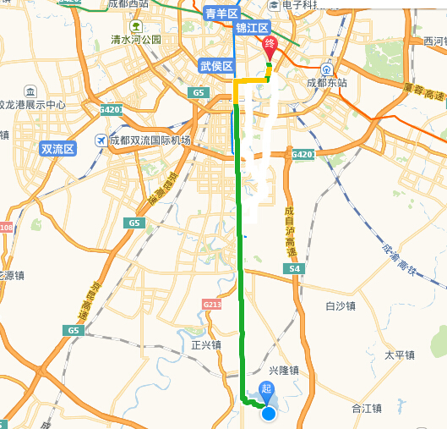线路图如下：